《轴承的结构分析和选用》
《机械基础》课程

课程单元教学设计
（2021～ 2022 学年第 2 学期）

单元名称： 轴承的结构分析和选用
所属专业（教研室）： 计算机辅助设计与制造

制定人： 高显辉

制定时间： 2022 年 6 月 3 日

聊城高级工程职业学校

课程名称 | 机械基础
一、授课信息
教学单元 | 轴承的结构分析和选用
授课班级 | 2020级计算机辅助设计与制造 | 授课人数 | 26
授课时间 | 2022年6月10日第1、2节 | 学时 | 2 学时
授课方式 | 项目化教学 | 授课地点 | 机械装调实训室（实训北楼605）
使用教材 | 《机械基础》第六版 中国劳动社会保障出版社
教学内容 | 在机械中，轴承是支撑转动的轴及轴上零件的部件，用以保证轴的旋转精度，减少轴和轴承之间的摩擦和磨损，轴承性能的好坏直接影响机器的使用性能。根据摩擦性质的不同，轴承分为滚动轴承和滑动轴承两大类。轴承一般成对使用，可支撑重载、高速或精密的轴件。滚动轴承一般由内圈、外圈、滚动体和保持架组成。为了反映滚动轴承的外形尺寸、结构及性能参数等方面，国家标准在轴承代号中规定了各个相应的项目，由前置代号、基本代号、后置代号三部分组成。在选择滚动轴承类型时，必须根据滚动轴承的实际工作情况合理选择，一般应考虑轴承所受载荷的大小、方向和性质、轴承的转速等要求。  内容要点：  1.轴承的作用、类型和结构：  2.滚动轴承的代号：  3.滚动轴承的选用原则。
二、教学目标
素质目标 | 1.通过中国高铁轴承取得突破、轴承之乡-中国烟店视频的学习和中国轴承保持架之乡-东昌府区郑家镇的介绍，增强学生爱国、爱家乡的情怀，同时增强学生的忧患意识，树立技能成才信心；  2.通过滚动轴承代号的学习，培养快速查找资料的职业素养，通过游标卡尺测量轴承内径尺寸，培养学生量具的使用能力；  3.在小组评价和个人评价中培养学生诚实守信的良好品德。
能力目标 | 1.能说出轴承的作用；  2.能对照资料查找出轴承的类型和各部分的名称；  3.能说出滚动轴承上代号的具体含义；  4.能说出滚动轴承的选用原则。
知识目标 | 1.了解轴承的作用；  2.掌握轴承的类型和结构；  3.掌握滚动轴承代号的含义；  4.掌握滚动轴承的选用原则。
三、教学重难点
教学重点 | 1.轴承的类型和结构；  2.轴承的选用原则。
教学难点 | 滚动轴承代号的含义。

四、教学实施过程
课前预习
环 节 |  | 教学内容 | 学生活动 | 教师活动 | 教学手段 | 教学方法 | 设计意图
准备  任务 |  | 1.轴承的作用、类型和结构：  2.滚动轴承的代号：  3.滚动轴承的选用原则。 | 1.预习教材轴承的相关内容；  2.归纳自己的疑惑点。 | 1.安排课前预习任务；  2.检查记录学生课前任务完成情况。 | 自主探究法 | 任务驱动法 | 1.通过课前预习，自主学习轴承的作用、类型、结构、滚动轴承代号和选用原则，为课中问题探究和解决做好准备；  2.拓宽学生学习的时间和空间，培养学生自主学习的意识和探究能力。
课中提升
环 节 |  | 教学内容 | 学生活动 | 教师活动 | 教学手段 | 教学方法 | 设计意图
聚焦任务4' |  | 情境设计：  聊城市技师学院需要承办2022年聊城市机械装调比赛，为了确保大赛设备符合比赛技术要求，需要对山东栋梁科技设备有限公司生产的八台机械装调综合实训装置进行调试。小张是设备售后维护维修员，需要对轴承进行结构分析和选用，以便达到大赛对设备的要求。 | 观看视频，查看本组分发的轴承。领取课堂任务，思考教师提出的问题。 | 播放中国高铁轴承取得突破的视频。展示不同类型的轴承，小张应该怎么分析这些轴承的结构，怎么来正确选用轴承才能满足使用要求？引出任务目标：如何对轴承进行结构分析和选用？ | 视频 | 任务驱动 法 | 通过中国高铁轴承取得突破的介绍，增强学生的民族自豪感，同时增强学生的忧患意识。  通过实际的工作任务引导学生进入工作情境，培养学生的岗位意识。
 |  |  |  |  | PPT 课件 | 任务驱动 法
 |  | 对接机械设备维修、维护员工作标准，分析的主要步骤：  1.轴承的作用、类型和结构：  2.滚动轴承的代号：  3.滚动轴承的选用原则。 | 结合课前预习和教材信息，小组讨论分析轴承的作用、类型、结构、滚动轴承的代号和选用原则。 | 引导学生对轴承进行结构分析和学会选用轴承。教学过程中用到的知识如下：  1.轴承的作用、类型和结构：  2.滚动轴承的代号：  3.滚动轴承的选用原则。 | 实物分析 | 讨论归纳法 | 培养学生分析问题的能力。
激活旧知  5' |  | - 轴的类型及结构；  - 轴承的类型及应用。 | 积极回答教师提出的问题，思考如何应用学过的知识完成本节任务 | 设计问题引导学生回顾学过的知识，启发学生认识本节任务与学过知识之间的关联。 | 分析报告 | 讨论归纳 法 | 通过复习学过的知识为完成本节任务做好铺垫，培养学生温故知新的好习惯。
示证新知 | 轴承的作用、类型和结构20' | 1.轴承的作用：  支撑机械旋转体，降低其运动过程中的摩擦系数，并保证其回转精度  2.轴承的分类  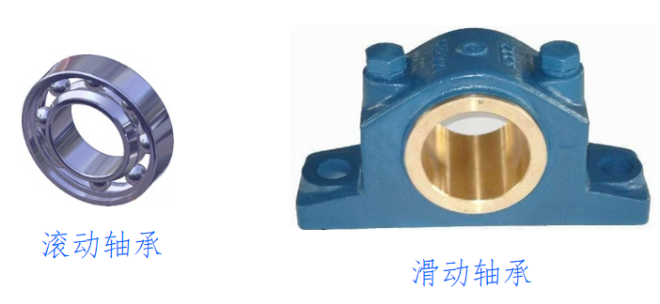  3.滚动轴承的结构；  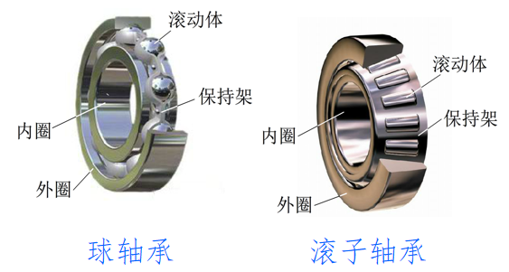 | 1.每组同学到一台机械装调综合实训装置集合，小组合作在设备上找出3个轴承，确定轴承的作用后举手示意，按照完成顺序和答案获得不同分数；  2.判断本组两类轴承的名称，小组协商，确定后写在黑板上两类轴承的名称；  3.结合课前预习和教材信息，每组派一个代表讲解滚动轴承的结构和保持架的作用； | 1.每组在机械装调综合实训装置上找到3个轴承，并说出轴承的作用，采取竞争模式，最先答对，得分最多；  2.播放视频，轴承之乡-中国烟店，引导学生热爱自己的家乡，只有学好技能，才能为家乡建设增砖添瓦，轴承类型虽然众多，但是可以用两类来概括，让学生判断轴承类型并抢答；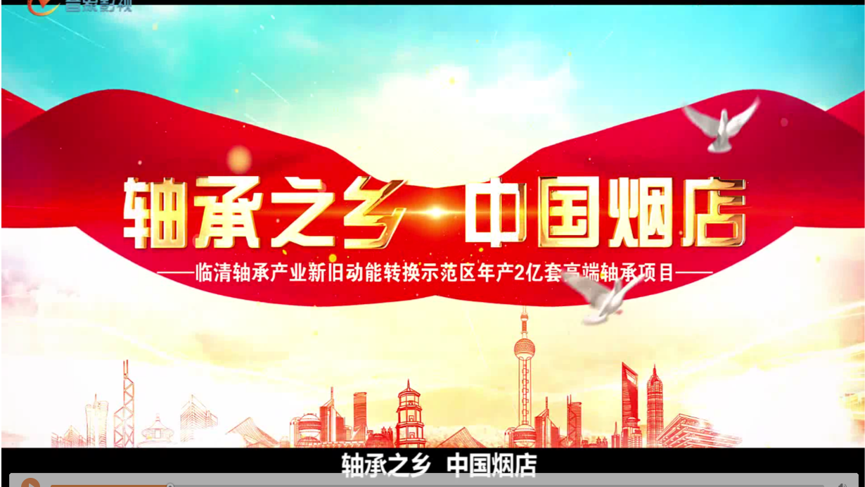 | 组间竞争  PPT展示 | 合作探究法  讨论法 | 通过抢答，提升学生的学习积极性和竞争意识；  通过轴承之乡-中国烟店视频的学习和中国轴承保持架之乡-东昌府区郑家镇的介绍，增强学生热爱家乡的情怀，树立技能成才的信心。

 |  | 4.滑动轴承的结构。  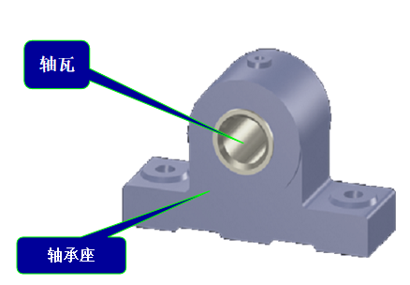 整体式  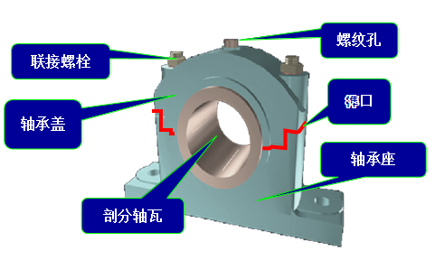  剖分式 | 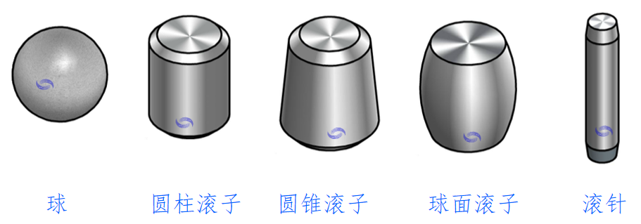  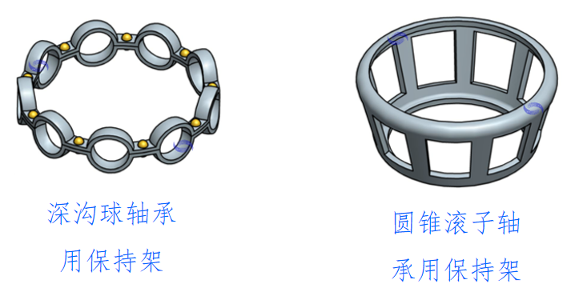  4.结合课前预习和教材信息，每组派一个代表讲解滑动轴承的结构；  5.填写分析报告。 | 3.引导学生认识滚动轴承的结构和保持架的作用；介绍中国轴承保持架之乡-东昌府区郑家镇；  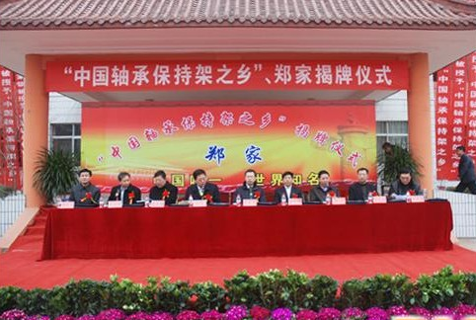  4.引导学生认识滑动轴承的结构，让学生讲解滑动轴承结构；  5.巡回指导、纠错、点评。 | 组间竞争  PPT展示 | 任务驱动法  讨论法
应用新知 | 滚动轴承的代号17' | 1.滚动轴承的代号组成;  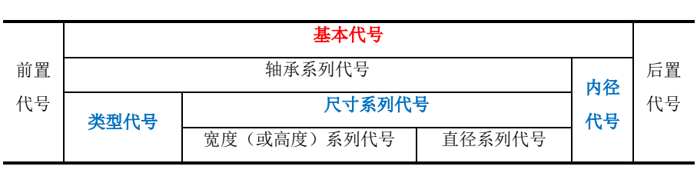  - 轴承代号的识读；  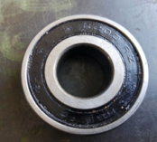  3.使用游标卡尺测量轴承内径，判断内径代号是否正确。 | 1.结合课前预习和教材信息，判断给定轴承的名称和数字的具体含义；  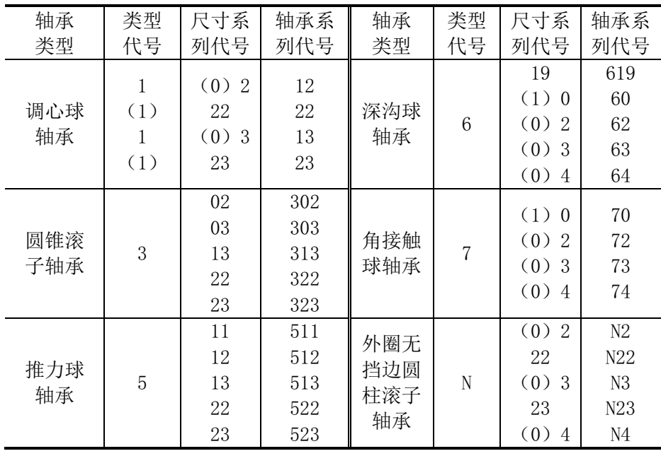  2.使用游标卡尺测量轴承内径；  3.填写分析报告。 | - 引导学生结合课前预习和教材信息查找给定轴承的名称和数字的具体含义，按照先后顺序，加不同的分数；  - 安排学生分组测量轴承的内径，验证内径代号代表尺寸的正确性；  - 巡回指导、纠错、点评。 | 组间竞争  PPT展示 | 任务驱动法 | 通过滚动轴承代号的学习，培养快速查找资料的职业素养，通过游标卡尺测量轴承内径尺寸，培养学生量具的使用能力。
融会贯通 | 滚动轴承的选用  30' | 1.载荷的类型：  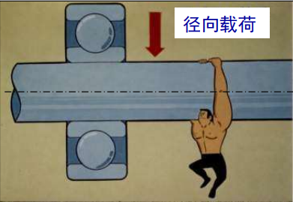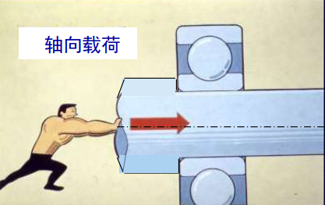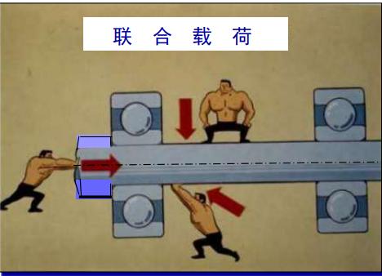  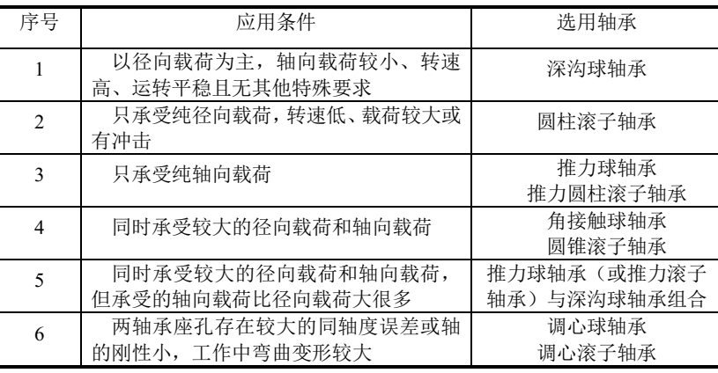  2.滚动轴承的选用原则 | 1.结合课前预习和教材信息把载荷类型分为径向载荷、轴向载荷、联合载荷；  2.小组合作学习滚动轴承的选用原则；  每组选代表说出本组滚动轴承的应用条件；  3.填写分析报告。 | 1.引导学生对载荷类型进行分类；  2.引导学生学习滚动轴承的选用原则，一般应考虑的因素由哪些；  3.引导学生说出本组滚动轴承的应用条件  4.巡回指导、纠错、点评。 | 小组合作  PPT展示 | 合作探究法  讨论法 | 通过滚动轴承选用原则的学习，培养学生的分析问题、解决问题的能力。
总结  任务  10' |  | 1.轴承的作用、类型和结构：  2.滚动轴承的代号：  3.滚动轴承的选用原则。 | 对本单元所学知识进行总结,提炼知识点和技能点，反思自己的不足之处,完成分析报告,填写综合评价表，客观反映自己和小组其他同学的表现。 | 引导学生总结知识点和技能点，综合评价学生，评选优秀小组和个人。 | 学生总结、教师补充评价  PPT | 讨论归纳法 | 总结巩固所学知识，培养学生总结反思的好习惯和诚信意识。
课后拓展
环 节 |  | 教学内容 | 学生活动 | 教师活动 | 教学手段 | 教学方法 | 设计意图
布置课后作业、拓展  任务  5' |  | 1.写出轴承的作用、类型和结构；  2.滚动轴承的代号的组成；  3.写出滚动轴承的选用原则；  4.拓展任务：滚动轴承和滑动轴承特点的比较。 | 记录课后作业和课后拓展任务，按要求完成，有问题及时在线和教师交流，完成后钉钉群提交。 | 安排课后作业和拓展任务，对作业和拓展任务提出要求。 | 总结提高  拓展应用 | 自主学习 法 | 及时巩固所学知识，通过对拓展任务滚动轴承和滑动轴承特点的比较的学习，加深学生对所学知识的理解和应用。

五、 教学反思
不足之处
改进设想

